*Schriftelijke bijdrage NOGEPA tbv RTG  Ontwerp-Rijksstructuurvisie windenergie op zee, 13 oktober 2016*

NOGEPA behartigt de gezamenlijke belangen van de olie en gas producerende industrie in Nederland. Daarmee hebben de leden van NOGEPA een belangrijke rol aan het begin van onze energiesysteem.

Dit systeem is aan het veranderen. In 2023 moet 16 procent van onze energiebehoefte duurzaam worden opgewekt. In 2050 streven we naar een CO2 neutrale energie-opwek. De ontwerp-Rijksstructuurvisie voor windenergie ondersteunt deze ambitie door ruimte te creëren voor meer Wind op Zee.

Ook de leden van NOGEPA zijn onderdeel van deze energietransitie. Wij zien deze transitie optimaal verlopen door gebruik te maken van de zogenoemde ladder van 7.

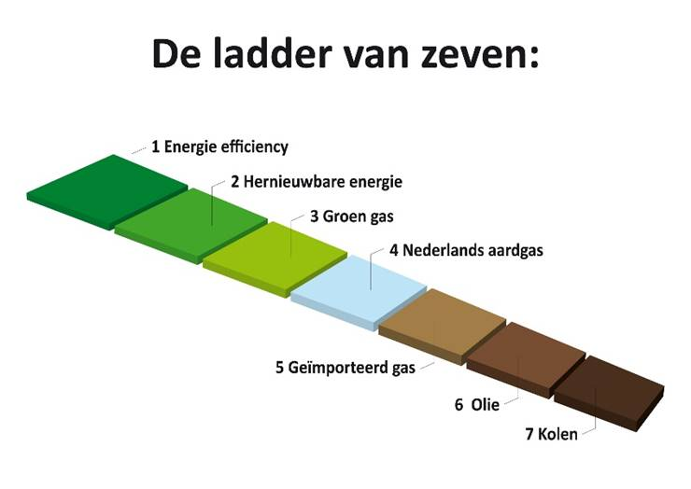

Boven aan de ladder staat energiebesparing: immers wat je niet verbruikt, heeft ook geen negatieve invloed op het klimaat. Trede twee en drie betreffen de inzet van hernieuwbare energievormen, waaronder bijvoorbeeld zon, wind, water maar hernieuwbaar gas (biogas, groengas, synthesegas en waterstof). De vierde keuze is Nederlands aardgas. Dit verdient de voorkeur boven geïmporteerd buitenlands gas aangezien bij de productie van Nederlands gas beduidend minder CO2 en andere broeikasgassen vrijkomen dan bij importgas. Daarnaast levert Nederlands aardgas de staat inkomsten op in plaats van dat het ons geld kost. De laatste twee opties, olie en kolen zijn de meest klimaat-belastende energievormen.

Gas is in deze werkelijkheid dus niet meer vanzelfsprekend de beste optie. We zouden het dan ook alleen dan moeten inzetten waar het bijdraagt aan CO2-besparing en waar het de inzet en ontwikkeling van hernieuwbare energie niet in de weg zit. ‘Gas op Maat’ noemen we dat. Tegelijkertijd weten we dat we nog een aantal decennia aardgas nodig hebben omdat er voor sommige toepassingen geen duurzaam alternatief voorhanden is.

Er is nog ongeveer 1000 BCM voorraad aan Nederlands aardgas, waarvan 300 BCM op de Noordzee. Daarmee is een belangrijk deel van onze nationale aardgasbehoefte tot 2050 te voldoen. Er is ook een zeer goed ontwikkelde infrastructuur op de Noordzee om aardgas te winnen. Tegelijkertijd ontwikkelt zich een nieuwe systeem met Wind als ruggengraat. Het is belangrijk dit systeem niet in isolatie te ontwikkelen maar vanaf het begin al goed te kijken naar waar synergie met het huidige energiesysteem op de Noordzee te realiseren is. Op korte, middellange en lange termijn.

**Twee systemen naast elkaar?**

Op korte termijn kan elektrificatie van gasproductie-lokaties plaatsvinden waarmee een aanzienlijke CO2 besparing gerealiseerd wordt. Op langere termijn kan de gasinfrastructuur worden ingezet voor de opslag van overvloedige windenergie via P2G in lege gasvelden.

Om ook gaswinning in de nabije toekomst mogelijk te laten zijn, is het belangrijk ook die ruimtelijke aspecten nu al in de planvorming mee te nemen. Zo laat het ministerie van Economische Zaken momenteel een onderzoek uitvoeren naar de helikopterbereikbaarheid van mijnbouwplatforms. NOGEPA gaat er van uit dat dit onderzoek afgerond is voordat specifiek beleid wordt ontwikkeld voor Wind op Zee. Dit als voorbeeld van een integrale afweging. Pas dan kunnen we kijken naar maatwerkoplossingen wanneer een windpark gedeeltelijk binnen de 5 NM-zone van een mijnbouwplatform ontwikkeld wordt. Het is voor onze leden cruciaal dat deze afstemming tijdig gebeurt om zo samen te kunnen werken aan een verdergaande systeemintegratie op de Noordzee. Een aanpak die gebruik maakt van de waarde van het bestaande systeem, en waarde creëert voor het nieuwe systeem.

**North Sea Energy Challenge**

Ook het kabinet benadrukt in de ontwerp-Rijksstructuurvisie het belang van een integrale aanpak. Het is niet voor niets dat de geschiktheid van potentiële gebieden wordt beoordeeld op allerlei aspecten, zoals landschap, recreatie, archeologie, bodem en water, natuur, klimaat, de verschillende gebruikersfuncties en kustveiligheid. Er is in voor windparken geschikte gebieden immers sprake van drukke scheepvaartroutes, aardolie- en gaswinning, er wordt gevist, er zijn oefenlocaties van de krijgsmacht, delen van de omgeving zijn bron voor zandwinning, soms recreatie, en dit alles speelt zich ook nog eens af in een gebied dat een open marien ecosysteem is.

Juist vanwege het belang van een integrale aanpak heeft NOGEPA zich samen met onder andere NWEA, TNO en Natuur & Milieu verenigd in de North Sea Energy Challenge. Hierin zoeken marktpartijen, brancheorganisaties én natuurbeweging gezamenlijk naar synergie in hun activiteiten.

De uitdaging waar we voor staan is een waardevolle overgang van het bestaande, overwegend fossiele systeem naar een duurzame energievoorziening met wind, biomassa en mogelijk andere manieren van energiewinning. NOGEPA wil onderzoeken hoe de assets van de bestaande industrie en de activiteiten op de Noordzee van waarde kunnen zijn voor de uitrol van wind.

Via zo’n integrale beschouwing worden zaken als elektrificatie van platforms, opslag van energie, bekabeling via bestaande gasbuizen en gezamenlijk onderhoud mogelijk. De uitrol van wind-op-zee is gebaat bij een bundeling van vele krachten op de Noordzee, onderling én met de rijksoverheid. Dit vereist een benadering, waarbij alle stakeholders in het Noordzeegebied bij betrokken moeten worden.

De ontwerp-structuurvisie die nu voorligt geeft op goede wijze richting aan de transitie. Net als wij herkent en erkent de visie dat er veel -soms versnipperde of tegenstrijdige- belangen zijn. Wij denken dat je hierin samenhang moet brengen door een voortdurende dialoog. Dat gaat verder dan alleen het indienen van zienswijzen op geijkte momenten in het proces. Gedurende het hele proces dient een constructieve dialoog tussen overheid en maatschappelijke partijen plaats te vinden.Het kabinet geeft in de structuurvisie aan dat "in het stadium waarin nadere bepaling van de omvang en de locaties voor windparken aan de orde is, rekening dient te worden gehouden met de afspraken die worden of zijn gemaakt" ten aanzien van bijvoorbeeld gas- en oliewinning en scheepvaart. Dat moeten we echter vandaag al doen. Niet alleen kijken waar welke belangen wellicht geschaad worden, maar ook kijken hoe die belangen elkaar kunnen dienen en kunnen bijdragen aan versnelling en kostenverlaging van onze duurzame opgave.

In een dergelijke benadering worden beide systemen in onderlinge samenhang beschouwd, het oude gericht op onze conventionele energievoorziening (en nog een aantal decennia van belang voor onze energievoorziening) en het nieuwe duurzame systeem met windenergie als kern, maar waar conversie en opslag van die energie op zee minstens net zo belangrijk zullen gaan worden.

De structuurvisie spreekt weliswaar over het streven naar kosteneffectiviteit en het ruimte bieden aan andere innovatieve vormen van duurzame energie, maar over de integrale synergie tussen het ‘oude’ en het ‘nieuwe’ systeem staat vooralsnog weinig op papier. Het kabinet geeft aan dat het nu vooral gaat over het aanwijzen van gebieden waar windenergie op zee, en dus nog niet over de inrichting van de gebieden gaat, maar wij sorteren daar graag op voor. Het een kan niet zonder het ander, zo is onze overtuiging. Wij verzoeken uw Kamer dan ook nadrukkelijk tot het openhouden van mogelijkheden voor inbreng vanuit de samenwerkende partijen gedurende het gehele proces van ontwikkeling en realisatie van windparken op zee en een integrale benadering mogelijk te maken.

De North Sea Energy Challenge blijft graag betrokken bij de ontwikkelingen omtrent de ontwikkeling van de windparken. Wij zien het hierbij als onze taak om een routekaart te ontwikkelen om de energietransitie op de Noordzee te versnellen. Hierin nemen wij een aantal punten op:

•​Een voorstel voor de ruimtelijke ordening

•​Een Nationaal Onderzoeksprogramma ‘Energie op de Noordzee’

•​Een portfolio met innovatieve energieprojecten

•​Een Masterplan decommissioning en hergebruik

•​Een Human Capital Agenda voor de offshore industrie

•​Internationale inbedding

Met deze routekaart wil de North Sea Energy Challenge bijdragen aan de eventuele antwoorden op diverse beleidsuitdagingen op het gebied van energie op de Noordzee.

Wij hopen dat die onderlinge samenhang door u als belangwekkend wordt erkend en dat u onze inzet deelt om met elkaar versnippering en het streven naar deelbelangen tegen te gaan.

**Afrondend**

Welk transitiescenario men ook hanteert: zonder de inzet van aardgas zullen we de doelstellingen in het Energieakkoord tot 2023 en de Klimaatdoelstellingen niet kunnen bereiken. Naast het steeds groter wordende gedeelte duurzaam hebben we ook nog steeds aardgas nodig voor toepassingen waarvoor vooralsnog geen alternatief voor handen is.

Gas in de Noordzee is eindig, - in 2050 is het écht op -  maar tot die tijd kan Nederlands aardgas in de transitie een rol spelen als schoonste fossiele brandstof, een die geld oplevert voor de schatkist,.

Er is een goed ontwikkelde infrastructuur op de Noordzee om aardgas te winnen. Tegelijkertijd ontwikkelt zich een nieuwe systeem met Wind als ruggengraat. Het is belangrijk dit systeem niet in isolatie te ontwikkelen maar vanaf het begin al goed te kijken naar waar synergie met het huidige energiesysteem op de Noordzee te realiseren is.